Электричество и магнетизм вокруг нас

Я учусь в 9 классе и учу физику по учебнику А.В. Перышкина.

Еще недавно мне казалось, что все, что мы изучаем на уроках физики, это констатация того, что тот или другой закон существуют. Есть электрический ток, он дает нам возможность пользоваться электрическими приборами. Есть магниты – они притягиваются друг к другу, их используют для изготовления магнитных застежек. Но когда учитель не просто рассказывает материал, не только просит прочитать учебник, но задает много вопросов, которые касаются твоей повседневной жизни, начинаешь понимать, что все эти явления взаимосвязаны и входят в нашу жизнь.

В 8 классе из уроков и из § 35 я узнала, что вокруг любого проводника с током существует магнитное поле. Впервые существование магнитного поля вокруг проводника с током заметил в 1820 году датский ученый Ханс Кристиан Эрстед.

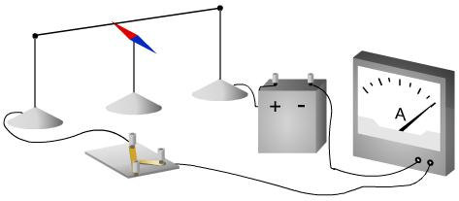
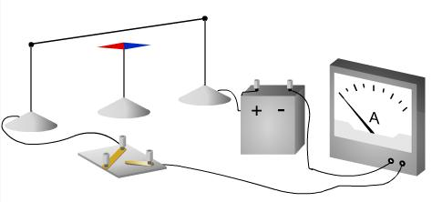
На уроке мы узнали, что существует несколько версий открытия этого явления. По первой версии во время чтения лекции курса «Электричество, гальванизм и магнетизм» Эрстед положил рядом с проводом магнитную стрелку, а когда по проводу пустили ток, стрелка неожиданно отклонилась от своего первоначального положения. По второй версии Эрстед на лекции действительно провел эксперимент, который ничего не показал, т.к. провод был расположен перпендикулярно первоначальному направлению магнитной стрелки. Но зато после лекции Эрстед решил расположить стрелку параллельно проводу и тогда уже заметил влияние электрического тока на компас. Есть еще и третья версия, по которой Эрстед демонстрировал студентам только лишь то, что электрический ток способен нагревать проводник, а компас рядом оказался случайно, причем влияние тока на магнитную стрелку заметил не сам Эрстед, а один из студентов. Но как бы там ни было, именно этот опыт положил начало электромагнетизма, науки, объединяющей и электрические, и магнитные явления.

Используя это свойство, что вокруг проводника с током существует магнитное поле, можно правильно подобрать место в стене для гвоздя, на который можно повесить картину или полочку. Чтобы гвоздь случайно не попал в скрытую проводку, используют специальные приборы. Но если такого прибора нет? Тогда можно воспользоваться – компасом! Правда, нужно помнить, что в наших домах ток в электрической сети не постоянный, а переменный. Но специалисты-электрики, утверждают, что если дать проводке максимум нагрузки, а затем водить компасом по стене, то там, где стрелки будут поворачиваться, есть магнитное поле. Оно создано проводником с током.

Следующий шаг по объединению электричества и магнетизма сделал Андре-Мари Ампер. Он обнаружил, что два проводника с током взаимодействуют так же, как и магниты. Именно Ампер ввел понятие «сила тока». Для эксперимента, который окончательно соединил электрические и магнитные явления, Ампер использовал проводящие спирали, которые вели себя как магниты, когда по ним протекал ток. То есть они могли притягиваться и отталкиваться в зависимости от направления протекания тока. И именно Ампер свел все магнитные явления к чисто электрическим эффектам, то есть заложил основы электродинамики.

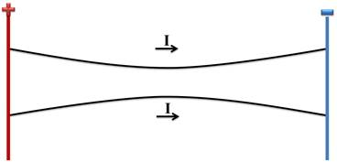
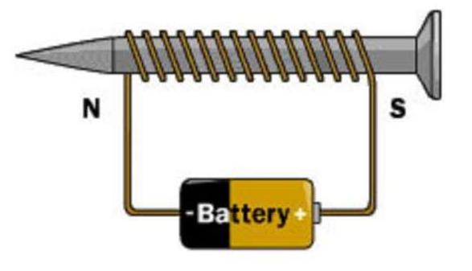
Магнитное действие тока прямого проводника можно усилить, скрутив провод в виде спирали, т.е. сделать простейшую катушку с током. Если поднести такой проводник с током к компасу, то можно заметить, что стрелка будет отклоняться на больший угол. Катушка с током называется соленоидом. Магнитное поле можно еще усилить, если в катушку с током вставить железный сердечник. Если намотать вокруг железного гвоздя несколько витков проволоки в изолированной оболочке, концы проволоки подключить к батарейке, то получится простейший электромагнит. Такой электромагнит будет не только действовать на стрелку компаса, но и притягивать металлические предметы.

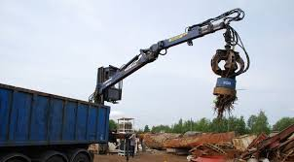
В настоящее время электромагниты используются во многих технических устройствах и на производстве. Современные электромагниты способны поднять грузы массой несколько десятков тонн. Их устанавливают на подъемных кранах. При включении тока электромагнит притягивает груз. После перемещения груза ток отключают, и груз свободно отсоединяется.

На уроке физики в 9 классе я познакомилась с явлением электромагнитной индукции и получила домашнее задание по учебнику §48, который так и назывался «Явление электромагнитной индукции».

Прежде всего, меня поразило, что ученый Майкл Фарадей, поставив перед собой цель превратить магнетизм в электричество, шел к ней десять лет! Как часто, если что-то не получается, мы бросаем дело, не доведя его до конца! Машем рукой и говорим: ну нет, так нет! А вот пример Майкла Фарадея доказывает, что не нужно сдаваться! Нужно продолжать идти к своей цели! Возможно, нужно изменить что-то на своем пути, но продолжать идти!

Интересно и то, что после открытия электромагнитной индукции английский король Георг IV спросил Майкла Фарадея: «А какая польза от вашего открытия?» Фарадей не растерялся и ответил: «А какая польза может быть от новорожденного?»

Явление электромагнитной индукции заключается в возникновении электрического тока в замкнутом проводнике при изменении магнитного потока, пронизывающего охваченную проводником площадь.

Какая же польза от этого явления и где мы с ним можем встречаться в повседневной жизни? Я встретилась с этим явлением в кухне. В нашем доме на кухне плита не газовая, не электрическая, а индукционная!
Индукционные плиты – сравнительно новое изобретение среди кухонной техники. Выглядят они как обычные стеклокерамические, но под конфорками у них не нагревательная спираль, а катушки, создающие электромагнитное поле. В итоге сама плита не нагревается – тепло передается прямо посуде.
В основе принципа работы современных варочных панелей лежит явление электромагнитной индукции. Этот же принцип применяется в металлургии для выплавки металлов в индукционных печах.
Металлическая посуда на плите нагревается индуцированными вихревыми токами, которые создаются высокочастотным магнитным полем.
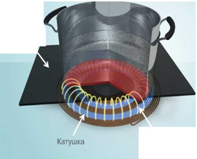
Вихревые токи – токи Фуко – замкнутые электрические токи в массивном проводнике, которые возникают при изменении пронизывающего его магнитного потока. Вихревые токи являются индукционными токами и образуются в проводящем теле либо вследствие изменения во времени магнитного поля, в котором находится тело, либо вследствие движения тела в магнитном поле, приводящего к изменению магнитного потока через тело или какую-либо его часть. Величина вихревых токов тем больше, чем быстрее меняется магнитный поток.
Проще говоря, под стеклокерамической поверхностью имеется индукционная катушка, посредством которой создается электромагнитное поле.
Оно спокойно проходит через керамическую поверхность и образует в дне посуды вихревой ток. Вследствие этого процесса выделяется тепло. При этом сама поверхность не нагревается, а остается холодной, что предотвращает вероятность возгорания. Такой принцип работы иначе называют еще «холодной энергией». После окончания процесса готовки на варочной поверхности все же можно почувствовать тепло. Происходит это потому, что нагрев осуществляется только от дна кастрюли, а не от усиленной работы плиты. Справедливости ради стоит отметить, что потребляемая мощность таких устройств очень большая и порой достигает 7 кВт. 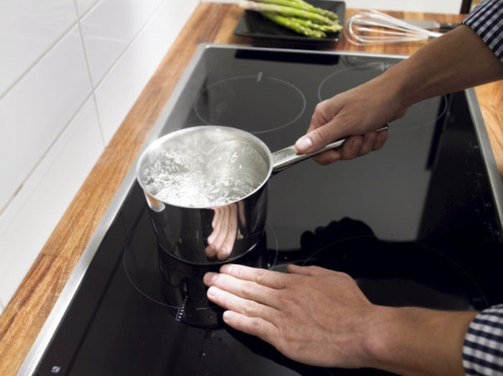
Таким образом, явление электромагнитной индукции используется и в индукционных печах на металлургических заводах, где в катушку, питаемую высокочастотным генератором большой мощности, помещают проводящее тело, в котором возникают вихревые токи, разогревающие его до температуры плавления.
На этом же принципе работают индукционные варочные панели, в которых металлическая посуда разогревается вихревыми токами, создаваемыми переменным магнитным полем катушки, расположенной внутри плиты. И это же явление используется для прогрева металлических частей вакуумных установок для их дегазации.
Оказывается, что индукционные токи (токи Фуко) могут быть не только полезными, но и вредными. Например, токи Фуко могут возникать в трансформаторах, с которыми мы познакомились в §51. По обмоткам трансформатора идет переменный ток, что приводит к нагреванию его сердечника. Чтобы нагревание не наблюдалось, сердечники делают слоистыми, отделяя слои друг от друга тонкой прослойкой изоляции, расположенной перпендикулярно к направлению токов Фуко.
Если бы сейчас можно было повторить вопрос английского короля Георга IV Майклу Фарадею: «А какая польза от вашего открытия?», то ответ был бы другим! Пользы от этого открытия очень много!
Во всем мире сейчас остро стоит проблема экономии энергоресурсов. И я тоже задумалась над этим вопросом.
У наших соседей плита – электрическая. И я решила провести небольшое исследование: сравнить работу двух разных плит: индукционной и электрической. Возможно, индукционная варочная панель позволяет экономить энергоресурсы?
Цель моего небольшого эксперимента – проверить предположение о том, что варочная панель позволяет экономить энергоресурсы, а соответственно, и финансы семейного бюджета.
Гипотеза: индукционная варочная панель позволяет экономить энергоресурсы.

Эксперимент, позволяющий подтвердить или опровергнуть факты об экономии энергоресурсов.

Для проведения эксперимента были выбраны две плиты: индукционная варочная панель фирмы NEFF и электрическая плита фирмы DARINA.

Эксперимент состоял в том, что мы довели до кипения воду объемом 2 литра с начальной температурой 25 ⁰С и замерили время интенсивного закипания жидкости.

Расчет энергозатрат определяли по формулам [1]:

$Е=Р∙τ$,

Где Е – расход электроэнергии в кВт⋅ч, Р – мощность плиты по паспорту,

τ - время работы плиты.

Мы также можем посчитать годовой расход электроэнергии по следующей формуле:

$Е_{год}=Е∙n∙τ_{в день}∙N$,

Где Е_{год} – годовой расход электроэнергии, Е – расход электроэнергии в кВт⋅ч, n – количество конфорок, τ _{в день\}- среднее время работы плиты в день, N – количество дней в году, когда работает плита.

Результаты представлены в таблице.
Основные характеристики | Индукционная варочная панель | Электрическая плита
Номинальное напряжение, В | 220 | 220
Мощность одной конфорки, кВт | 2 | 2
Площадь рабочих поверхностей конфорки, м² | 0,0314 м² | 0,0314 м²
Время разогрева конфорки, ч | 0 | 0,1

Эксперимент
Время разогрева конфорки, ч | 0 | 0,1
Мощность конфорки, кВт | 2 | 2
Время нагревания воды до кипения, ч | 0,11 | 0,25
Расход электроэнергии на доведение жидкости до кипения в кВт | 0,22 | 0,5
Полный расход электроэнергии на доведение жидкости до кипения с учетом времени на разогрев конфорки в кВт | 0,22 | 0,7
Годовой расход электроэнергии | 321,2 | 1022

Стоимость электроэнергии в год, при условии,

что в среднем каждый день плита работает 2 часа

и только 2 конфорки
Годовой расход электроэнергии | 321,2 | 1022
Стоимость 1 кВт⋅ч, руб | 3,67 | 3,67
Стоимость затрат электроэнергии в год, руб | 1178,84 | 3750,74
Годовая экономия средств, руб | ≈2572

Из таблицы мы видим существенную экономию и энергозатрат, и финансов.

Конечно, не нужно забывать, что стоимость этих плит тоже может отличаться.

Индукционные варочные панели по цене имеет смысл сравнивать с обычными стеклокерамическими плитами с нагревательной спиралью. Цена первых и правда будет выше, но не критично. Индукционную панель можно найти и за ту же цену, что и стеклокерамическую: около 15000-20000 рублей на сегодняшний день, но в основном цены держатся от 20000 до 30000. Продаются и комбинированные варочные панели, где индукционными могут быть одна или две конфорки из четырех.

Анализируя полученные данные, можно сделать следующий вывод: индукционная варочная панель позволяет экономить энергоресурсы и финансы.
Из моей работы хорошо видно, что электрические и магнитные поля глубоко вошли в нашу повседневную жизнь.
Мы увидели, что знания, которые мы получаем, изучая физику, нужны не только на уроках для получения хорошей оценки, или будущим физикам, они нужны в повседневной жизни. Эти знания помогают сделать жизнь комфортнее, понятнее, интереснее.
А закончить свой рассказ мне хочется словами Альберта Эйнштейна: «Есть два способа жить: вы можете жить так, как будто чудес не бывает, и вы можете жить так, как будто все в этом мире является чудом». Физика – это здорово! Это – чудо!

Список литературы:

Физика. 9 кл.: учебник для общеобразоват. учреждений / А. В. Перышкин, Е. М. Гутник. — 14-е изд., стереотип. — М. : Дрофа, 2009. — 300 с.

Физика. 8 кл.: учебник для общеобразоват. учреждений / А. В. Перышкин. — 13-е изд., стереотип. — М. : Дрофа, 2010. — 191 с

Оценка эффективности индукционной плиты. Б.М. Кисимов, В.В. Чаплинский, Ю.А. Шалагина. УДК 62-97/-98 Технологические процессы и оборудование.

https://ru.wikipedia.org/

Металлы и сплавы. Справочник.» Под редакцией Ю.П. Солнцева; НПО "Профессионал", НПО "Мир и семья"; Санкт-Петербург, 2003 г

Большой Энциклопедический словарь.

